RIWAYAT HIDUP

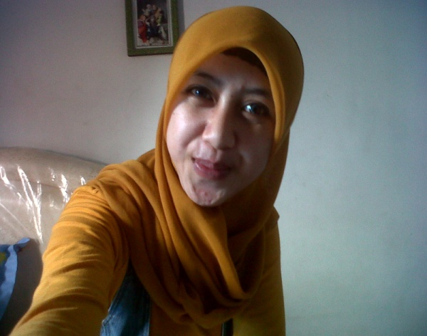
Rifqil Hizkia EL-Fasya, lahir di Bandung 28 Mei 1991. Merupakan anak ke -3 dari empat bersaudara pasangan Drs. H. Abdul Aziz Fasya, M.M dan Imas Sukaesih, yang beralamat di Jl. H. Amir Machmud Gg. Sukasari IV rt.06/rw.01 no.238A Kelurahan Cibeureum Kecamatan Cimahi Selatan Kota Cimahi. Pendidikan formal penulis diawali dengan masuk taman kanak-kanak Asy-Syifa 2, dilanjutkan pada Sekolah Dasar Garuda V Bandung, kemudian melanjutkan lagi ke SMP Negeri 9 Bandung, dan masuk Sekolah Menengah Atas Labcshool UPI Bandung. Setelah menyelesaikan bangku sekolah penulis melanjutkan pendidikan sebagai mahasiswi di PGSD Fakultas Pendidikan dan Ilmu Pendidikan Universitas Pasundan Bandung. Dan gelar sarjana di perolehnya pada tahun 2014 di Universitas Pasundan Bandung Fakultas Keguruan dan Ilmu Pendidikan.

